中国劳动关系学院
第三十届秋季运动会电子版报名表说明

一、本届运动会采取电子版报名方式，各参赛班级要通过www.ciir.edu.cn中国劳动关系学院校园网主页下载相关文件及本届运动会报名表。
注：电子版填写完毕后须同时打印一份，然后将电子版和打印好的报名表一并各学院/系体育部长统一交给刘峰老师。联系电话：18501035101
注：(1)必须用下载的表格填写，文件命名时要用“某级某学院/系某班男、女生报名表”，如“2015级安全工程系劳动安全1班男、女生报名表”。
(2)每队的男、女生电子报名表要放在同一个excel工作表中。
报名日期：9月26日 11：30——12:20将电子版用U盘拷贝到体育部刘峰老师处。
逾期不报者视为弃权，体育教研室将不再受理报名事宜。
二、学生报名人数：以班级为单位进行报名，每项限报1人，每人限报2项。集体项目各班级限报一队（集体项目含4×100米，4×400米，跳长绳，身体素质接力）。
注：涿州校区每班要求限报1名裁判员
三、集体项目必须在各报名人后用“1”标识，否则按无报名计。
四、在报名人报名项目上用“1”标识（如下图），如有疑问，请咨询体育部老师，请勿自主修改报名表。
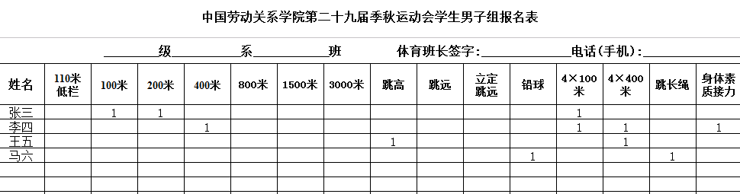

（电子版报名表填写如上图所示）

